Федеральное государственное автономное образовательное учреждение высшего образования
«Национальный исследовательский университет ИТМО»

Отчёт
По лабораторной работе №2
по дисциплине «Теория функций комплексного переменного»
Вариант: 18

Работу выполнил:
Поленов Кирилл Александрович
Группа Р3213
Работу принял:
Ткачёв Денис Сергеевич

Оглавление
Задание 3
Аналитическое описание множеств 4
Цепочка преобразований 5
Обратная цепочка преобразований 6
Результаты выполнения преобразования 6

Задание
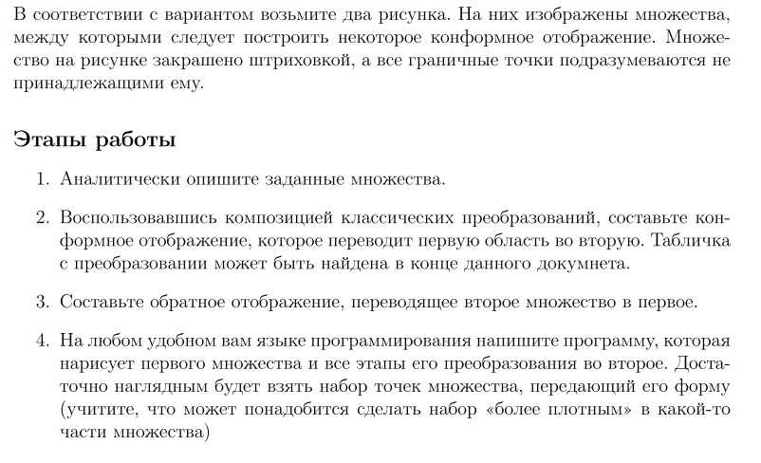
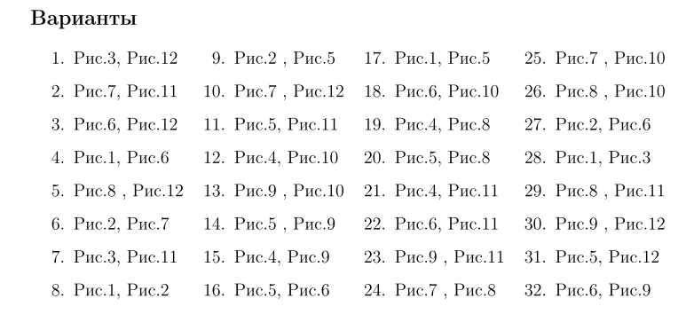
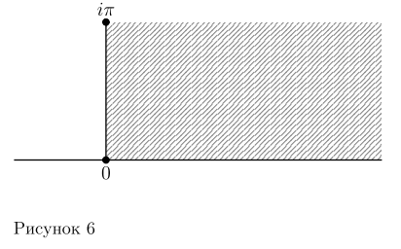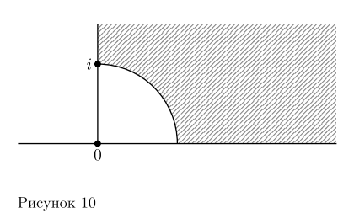

Аналитическое описание множеств
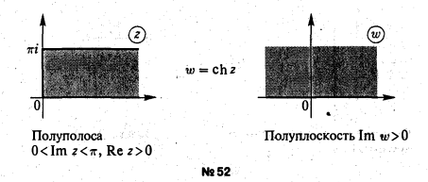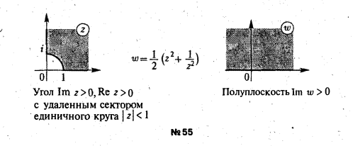
Рис.1 Исходная область Рис.2 Конечная область

Исходная область задаётся в декартовой системе координат системой уравнений:
$$\left\{\begin{aligned}x>0 \\ 0<y<π\end{aligned}\right.$$
Конечная область задаётся в декартовой системе координат системой уравнений:
$$\left\{\begin{aligned}x>0 \\ y>0 \\ x^{2}+y^{2}=1\end{aligned}\right.$$

Цепочка преобразований

Цепочка преобразований будет состоять из двух классических преобразований (рис. 3 и рис.4):

Рис. 3
Рис. 4

- Первым этапом преобразуем полуполусу $0≤Im z≤π, Re z>0$ в полуплоскость $Im z>0$ при помощи отображения $ω=ch(z)$

- Вторым этапом преобразуем полуплоскость из предыдущего шага в угол $Im ω>0, Re ω>0$ с удалённым сектором единичного круга $\left|ω\right|<1$ при помощи функции $z=\sqrt{ω+\sqrt{ω^{2}-1}}$, которая является отображением, обратным отображению с рис. 4.

Обратная цепочка преобразований

- Первым этапом преобразуем угол $Im z>0, Re z>0$ с удалённым сектором единичного круга $\left|z\right|<1$ в полуплоскость $Im z>0$ при помощи отображения $ω=\frac{1}{2}(z^{2}+\frac{1}{z^{2}})$

- Вторым этапом преобразуем полуплоскость из предыдущего шага в полуполусу $0≤Im ω≤π, Re ω>0$ в полуплоскость $Im z>0$ при помощи функции $z=arcch(ω)$

Результаты выполнения преобразования
